高等学校学生及家庭情况调查表
学校：杭州电子科技大学 院（系）： 专业： 年级：
学生本人基本情况 | 姓 名 |  |  |  |  |  |  | 性 别 |  |  | 出生年月 |  |  |  |  |  | 民 族
 | 身份证号 码 |  |  |  |  |  |  |  | 政治面貌 |  |  |  |  | 入学前  户 口 |  |  | □城镇 □农村
 | 家 庭  人口数 |  |  |  |  |  |  |  | 毕业  学校 |  |  |  |  | 个人  特长
 | 孤 残 |  | □是□否 |  |  | 单 亲 |  |  | □是□否 |  |  |  |  | 烈士或优抚对象子女 |  |  | □是□否
家庭通讯信息 | 详细通讯地址
 | 邮政编码 |  |  |  |  |  |  |  | 联系电话 |  |  | （区号）－
家庭成员情况 | 姓名 |  | 年龄 |  | 与学生  关系 |  |  | 工作（学习）单位 |  |  |  |  |  |  | 职业 | 年收入（元） |  | 健康状况
影响家庭经济  状况有关信息 | 家庭人均年收入 （元）。学生本学年已获资助情况  家庭遭受自然灾害情况： 。家庭遭受突发意外事件： 。  家庭成员因残疾、年迈而劳动能力弱情况： 。  家庭成员失业情况： 。家庭欠债情况： 。  其他情况：  。
签章 | 学生本人 |  |  | 学生家长或监护人 |  |  |  |  |  | 学生家庭所在地乡镇或街道民政部门 |  |  | 该生家庭经济情况：  特困 □ 困难□ 不困难□  经办人签字：  （加盖公章）  单位名称：  年 月 日
民政部门信息 | 详细通讯地址
 | 邮政编码 |  |  |  |  |  |  |  |  | 联系电话 |  |  | （区号）－
注：本表供学生申请家庭经济困难认定和申请国家助学贷款用。可复印。请如实填写，到家庭所在地的乡（镇）或街道民政部门核实、盖章后，交到学校。

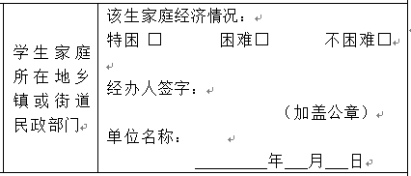
- 以上盖所在地乡镇或街道民政部门及县区民政部门两级民政部门的公章。否则不能认定。

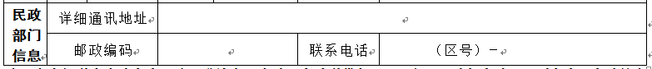
- 以上“详细通讯地址”填写乡镇或街道民政部门的详细地址，以备将来函调需要。

